附件1：
采购需求管理操作指南
1.方式一：登录“招标与采购管理中心”，点击“采购管理系统”，“个人”业务中点击“我的采购需求”；
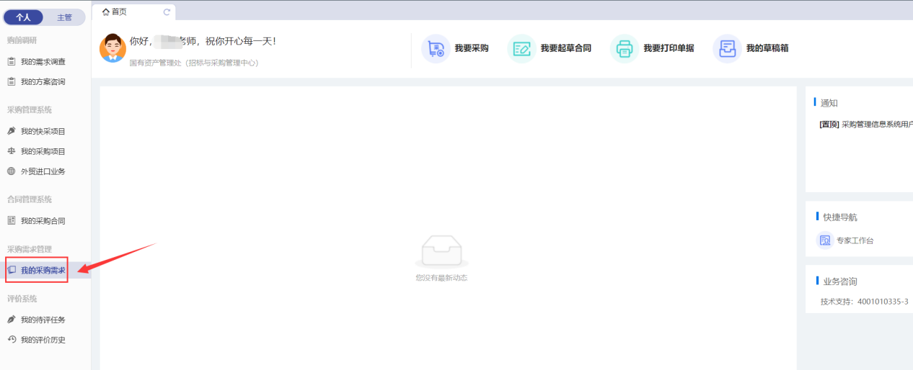
方式二：登录学校“网上办事中心”（http://one.hrbeu.edu.cn/），在“财务资产”栏目点击“采购需求管理”进入。
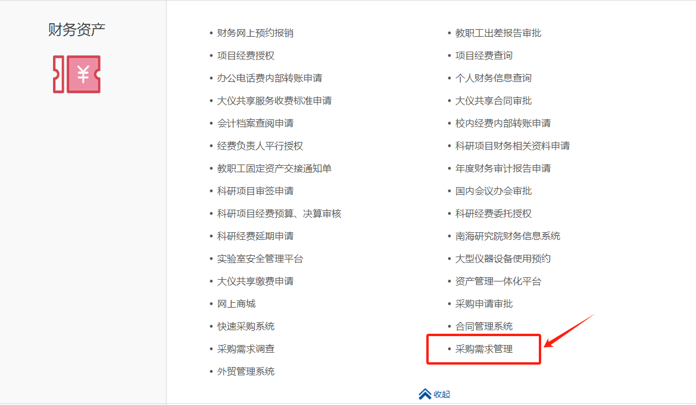

2.点击“发起采购需求”，选择需求编制方式-自行编制；
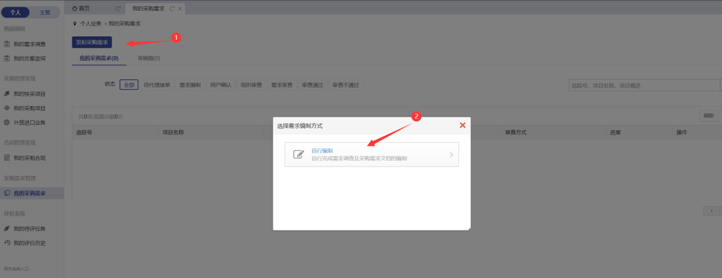
3.填报采购需求“项目信息”，点击“提交”及“确定”；
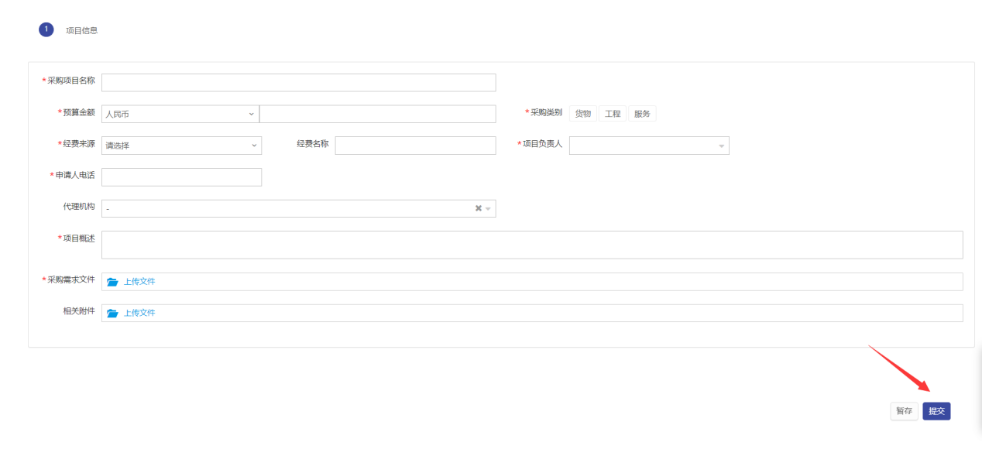
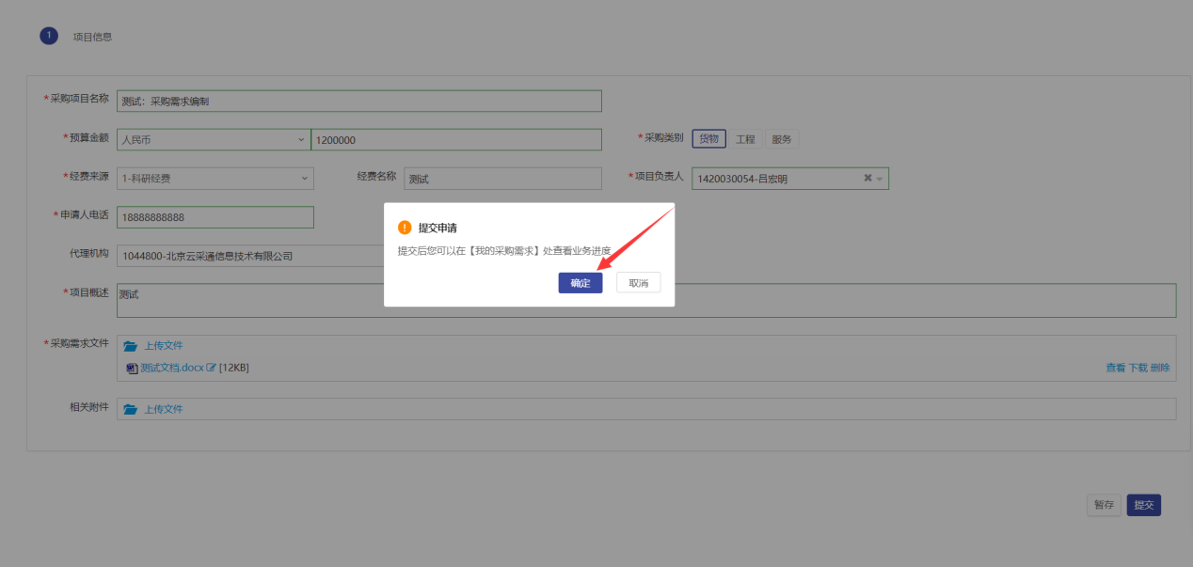
4.点击“我的采购需求”，点击“查看”，查看采购需求业务审核进度；
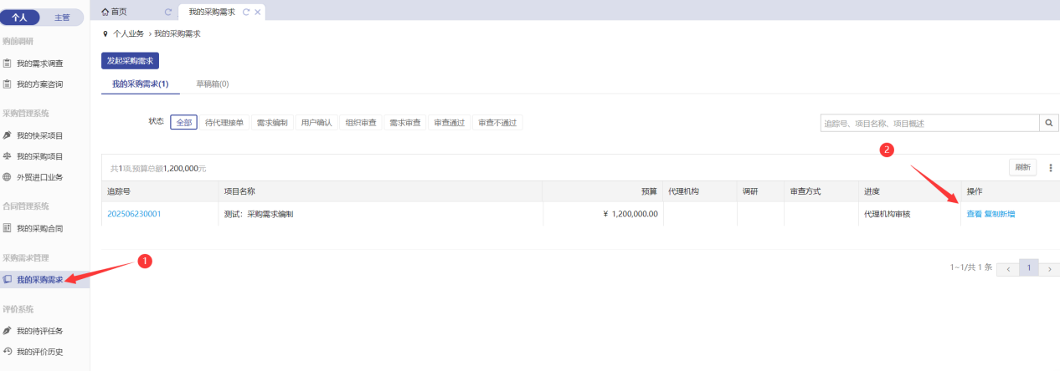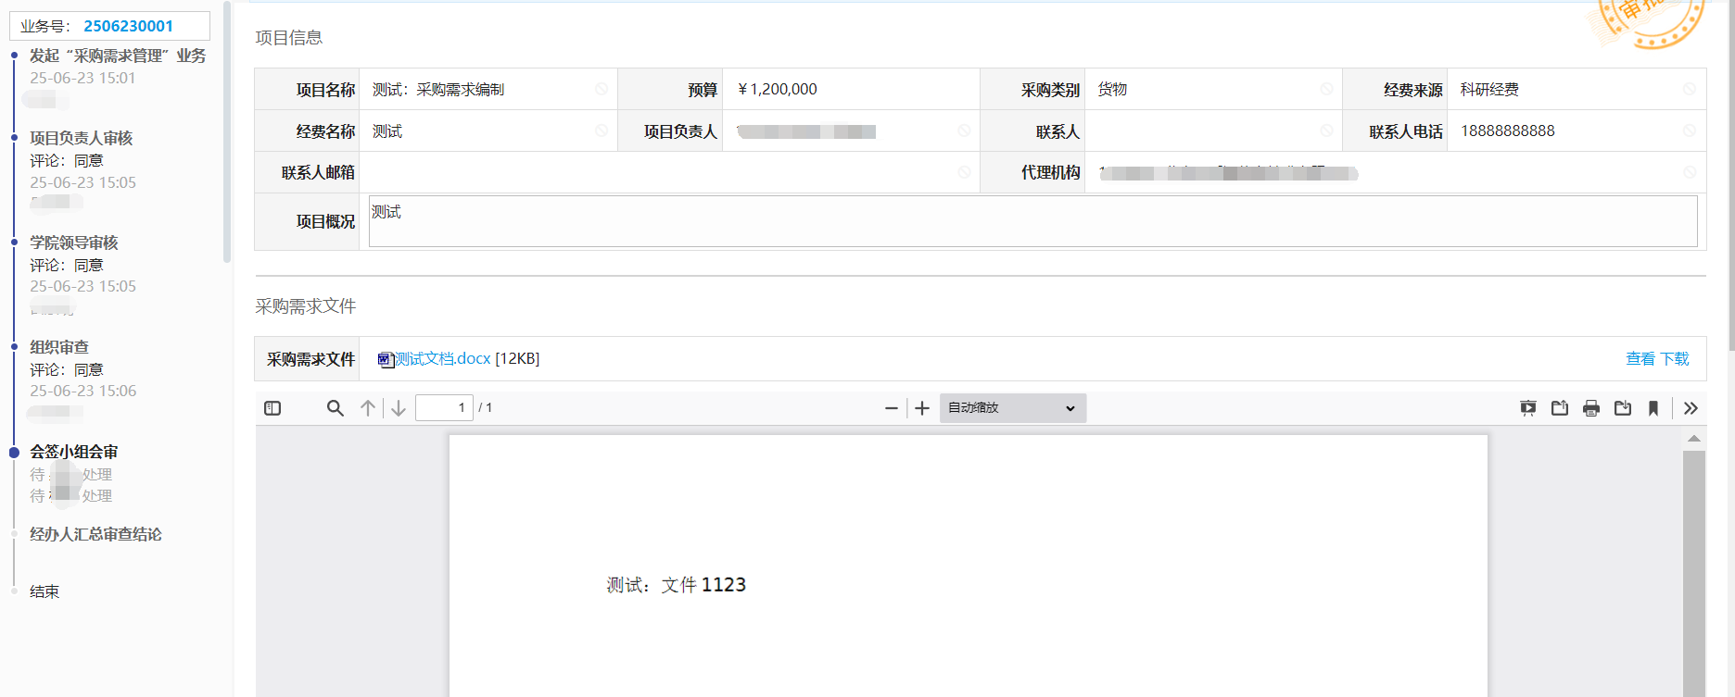
5.采购需求审核
（1）项目负责人审核界面：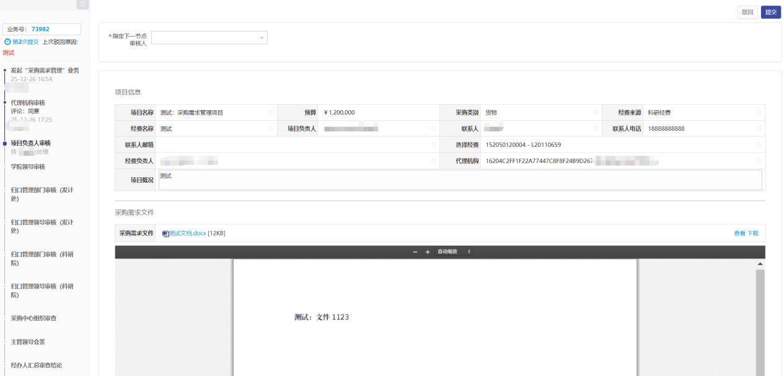
（2）学院领导审核界面：
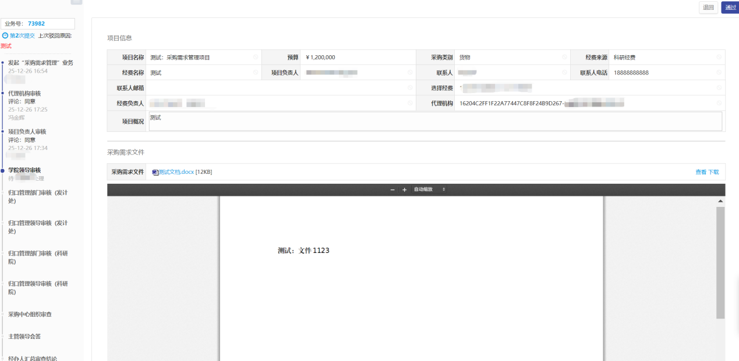
（3）归口管理部门审核界面：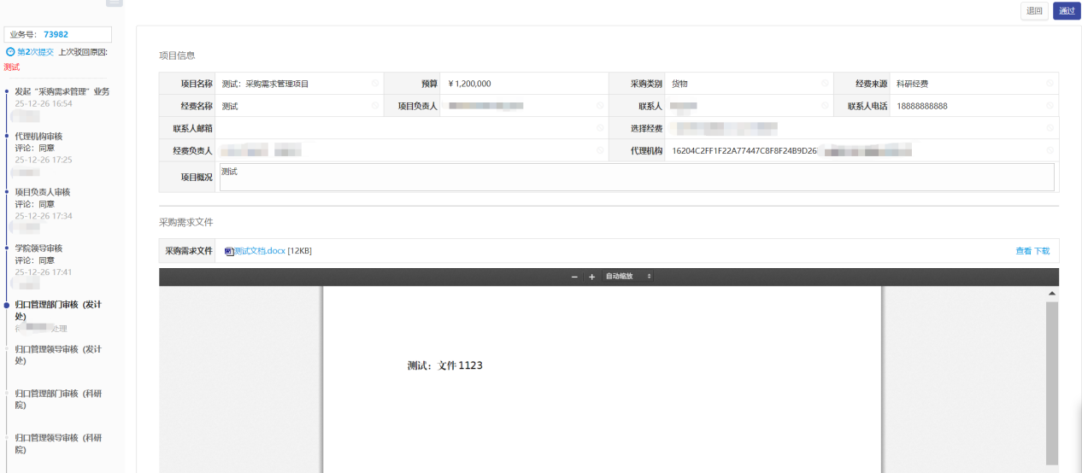

（4）主管领导会签审核界面：